ПРАВИЛА ПРИ ПРОИЗВОДСТВЕ РАБОТ В ОХРАННЫХ ЗОНАХ ВОЗДУШНЫХ ЛИНИЙ ЭЛЕКТРОПЕРЕДАЧИ

При обрезании, спиливании растительности | При проведении полевых работ | При проведении  погрузочно-разгрузочных работ
- обрезка деревьев, растущих в непосредственной близости к проводам, производится организацией, эксплуатирующей линии электропередачи. При прохождении линий электропередачи через парки, сады и другие многолетние насаждения обрезка деревьев производится организацией, эксплуатирующей линии электропередачи, а при обоюдном согласии сторон - организацией, в ведении которой находятся эти насаждения, или индивидуальными владельцами садов и других многолетних насаждений в порядке, определяемом организацией, эксплуатирующей линии электропередачи;  - в пределах охранных зон линий электропередачи без письменного согласия организации, эксплуатирующей эти линии, запрещается производить посадку и вырубку деревьев | - полевые сельскохозяйственные работы в охранных зонах воздушных линий электропередачи производятся землепользователями с предварительным уведомлением предприятий (организаций), в ведении которых находятся эти линии;  - расстояние от наивысшей точки машины до проводов воздушных линий электропередачи должно быть не менее 1м при величине напряжения воздушных линий электропередачи до 35 кВ и не менее 1.5 м при напряжении 110кВ. При обнаружении провисания проводов воздушной линии электропередачи, не соответствующего нормативам, следует сообщить об этом организации, эксплуатирующей эту линию, и до прибытия аварийной бригады не принимать никаких самостоятельных действий;  - работы в охранных зонах воздушных линий электропередачи следует осуществлять поперек их оси;  - работы должны выполнять не менее чем 2 человека, один из которых наблюдает за производством работ | - движение машин под проводами воздушной ЛЭП допускается только в транспортном положении, в месте наименьшего провисания проводов, ближе к опоре и под надзором ответственного лица за производство работ;  - в пределах охранных зон линий электропередачи запрещается устраивать проезды для машин и механизмов, имеющих общую высоту с грузом или без груза от поверхности дороги более 4,5м, а также стоянки автомобильного и гужевого транспорта, машин и механизмов;  - в пределах охранных зон линий электропередачи запрещается производить складирование любых материалов, осуществлять погрузочно-разгрузочные работы  Предприятия, организации и учреждения, получившие письменное согласие на ведение работ в охранных зонах электрических сетей, обязаны выполнять их с соблюдением условий, обеспечивающих сохранность этих сетей

Памятка по электробезопасности при проведении работ
в охранных зонах воздушных линий электропередачи

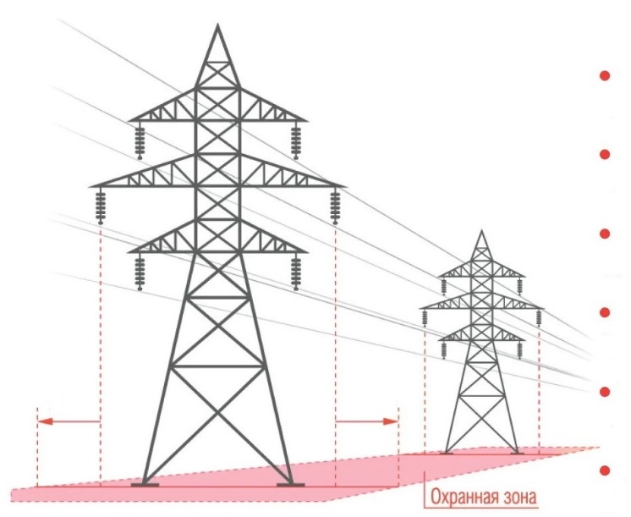
Охранные зоны электрических сетей устанавливаются вдоль воздушных линий электропередачи в виде земельного участка и воздушного пространства, ограниченных вертикальными плоскостями, отстоящими по обе стороны линии от крайних проводов при неотклоненном их положении на расстоянии:
Помните! Напряжение воздушных линий электропередачи может составлять от 0,4кВ до 35 кВ, 110 кВ, 220 кВ, 330 кВ и более. В таком случае поражение электрическим током происходит без прикосновения человека или механизма к токоведущим проводам, а при приближении на недопустимое расстояние – менее 1, 1.5, 2.5, 3.5 метров соответственно. Лица, обнаружившие оборванный, лежащий на земле или провисший провод воздушной линии электропередачи, а также опасность падения опор или обрыва проводов, обязаны немедленно сообщить об этом в ближайшую энергоснабжающую организацию или
позвонить по единому телефону 144.

до 1 кВ – 2 м

6-10 кВ – 10 м

20-35 кВ – 15 м

110 кВ – 20 м

220 кВ – 25 м

330 кВ – 30 м

При проведении работ в охранной зоне ВЛЭП и обрыве провода транспортным средством водитель должен немедленно, не выходя из кабины, попытаться, если возможно, освободиться от оборванного провода путем продвижения машины. При отсутствии такой возможности водитель должен остаться в кабине, немедленно остановить машину и сигналом тревоги привлечь внимание ближайших работников, которые должны сообщить о случившемся организации, эксплуатирующей данную линию, и до прибытия аварийной бригады не предпринимать никаких самостоятельных действий.
Приближаться к такой машине на расстояние менее 8-10 м запрещается.
При загорании агрегата в результате падения провода или возникновения электрического разряда необходимо немедленно покинуть агрегат, но так, чтобы не было одновременного соприкосновения человека с машиной и землей, т.е. спрыгнуть на землю на обе сомкнутые ноги, не держась за машину. Удаляться от машины до снятия напряжения можно только мелкими шагами, не отрывая ног одну от другой и от земли.
При возникновении дугового замыкания на опоре воздушной линии электропередачи, при оборванном проводе, лежащем на земле, нельзя приближаться к опорам и проводам на расстояние менее 8-10 м. Работу следует прекратить, сообщить о случившемся организации, эксплуатирующей данную линию и до приезда аварийной бригады ничего не предпринимать самостоятельно.
Во всех аварийных ситуаций в зоне воздушной линии электропередачи до прибытия специальной бригады необходимо предпринять меры для предупреждения возможного приближения людей к аварийному участку.

